Bài thực hành 6: Hệ thống quản lý thiết bị và hợp đồng bảo trì
Họ và tên: Dương Quang Minh.
MSSV: 20237362.
Link GitHub: https://github.com/iamduongminh/MI4090_OOP_Labs/tree/main/lab_6

I. Phân tích yêu cầu nghiệp vụ:

Mô tả nghiệp vụ từ đề bài:
Một trường đại học cần xây dựng chương trình quản lý các thiết bị phục vụ học tập và giảng dạy. Hệ thống bước đầu quản lý ba loại thiết bị:
- <Điều khiển điều hòa>.
- <Micro>.
- <Điều khiển máy chiếu>.
Mỗi thiết bị có mã, tên, trạng thái và <số tiết> được phép mượn tối đa. Một phiếu mượn thuộc về một người mượn và có thể chứa nhiều thiết bị.
Trong quá trình xử lý có thể xảy ra các tình huống bất thường:
- Thiết bị không ở trạng thái sẵn sàng.
- Một thiết bị được thêm hai lần vào cùng phiếu.
- Người mượn vượt quá số thiết bị cho phép.
- Thời hạn mượn lớn hơn giới hạn của thiết bị.
- Trả thiết bị không thuộc phiếu mượn.
- Trả một thiết bị đã được trả trước đó.
- Ngày trả không hợp lệ.
Hệ thống phải sử dụng ngoại lệ để thông báo lỗi. Khi một thao tác thất bại, trạng thái thiết bị và phiếu mượn phải được giữ nhất quán

Các nghiệp vụ chính của hệ thống:
Quản lý danh mục thiết bị và người mượn:
- Thiết bị: Quản lý 3 loại thiết bị (điều khiển điều hòa, micro, điều khiển máy chiếu). Bên cạnh các thông tin cơ bản như mã, tên, giá mua, năm đưa vào sử dụng và trạng thái hoạt động, mỗi loại thiết bị sẽ có thêm một quy định đặc thù về số tiết hoặc số ngày được phép mượn tối đa.
- Người mượn: Gồm 2 loại người (giảng viên, trợ giảng). Trong đó, giảng viên được phép mượn tối đa 3 thiết bị trên một phiếu mượn, trong khi trợ giảng bị giới hạn tối đa là 2 thiết bị.
Nghiệp vụ mượn và trả thiết bị:
- Mượn thiết bị: 1 phiếu mượn được gắn liền với 1 người mượn và 1 phòng dạy học. Trong 1 phiếu có thể chứa nhiều thiết bị.
  - Thiết bị không ở trạng thái sẵn sàng.
  - Một thiết bị được thêm hai lần vào cùng phiếu.
  - Người mượn vượt quá số thiết bị cho phép.
  - Thời hạn mượn lớn hơn giới hạn của thiết bị.
  - Khi một thao tác thất bại, trạng thái thiết bị và phiếu mượn phải được giữ nhất quán
- Trả thiết bị: Việc trả thiết bị được ghi nhận thông qua ngày trả thực tế.
  - Khi một thiết bị được trả, hệ thống sẽ khôi phục trạng thái của nó về mức sẵn sàng.
  - Trả thiết bị không thuộc phiếu mượn.
  - Trả một thiết bị đã được trả trước đó.
  - Ngày trả không hợp lệ.
Xử lý ngoại lệ:
- DeviceUnavailableException: Xử lý khi thiết bị không ở trạng thái Available (chứa mã thiết bị và trạng thái hiện tại).
- BorrowLimitExceededException: Xử lý khi người mượn đã đạt số thiết bị tối đa (chứa mã người mượn và số lượng tối đa).
- InvalidBorrowPeriodException: Xử lý khi số ngày mượn không dương hoặc vượt quá giới hạn (chứa mã thiết bị, số ngày yêu cầu và tối đa).
- DuplicateDeviceException: Xử lý khi cùng một thiết bị đã tồn tại trong phiếu.
- DeviceNotInSlipException: Xử lý khi yêu cầu trả một thiết bị không thuộc phiếu.
- DeviceAlreadyReturnedException: Xử lý khi thiết bị trong phiếu đã được trả trước đó.

II. Danh sách lớp và sơ đồ quan hệ:
Danh sách các lớp:
- Nhóm enumeration: DeviceStatus.
- Nhóm exception: BorrowingException, BorrowLimitExceededException, DeviceAlreadyReturnedException, DeviceNotInSlipException, DeviceUnavailableException, DuplicateDeviceException, InvalidBorrowPeriodException.
- Nhóm interface: Iborrower.
- Nhóm main: Main.
- Nhóm quản lý mượn, trả: BorrowingSlip, BorrowItem.
- Nhóm thiết bị: AirConditionerRemote, Device, Microphone, ProjectorRemote. TeachingDevice.
- Nhóm quản lý phòng học: ClassRoom.
- Nhóm người mượn: Lecturer, TeachingAssistant.
Sơ đồ lớp:
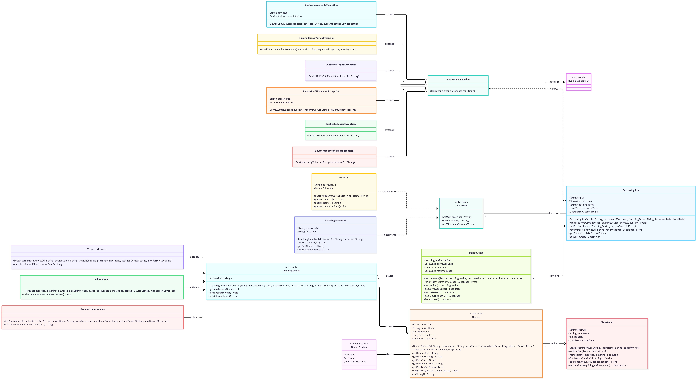

III. Kết quả thực thi:

